OIT Toets 3

# Eisen project

* Het product moet een showcase zijn voor je beheersing van de OIT12 leerdoelen:
  + Toepassen verschillende soorten I/O.
  + Variabelen hebben een juiste scope.
  + Code met functies en modules.
  + Seriële communicatie in 2 richtingen, non-blocking.
  + ...zie verder: leerdoelen OIT12.....
* Het product is origineel en **authentiek**. Dus geen kopie van de proftaak of een gegoogeld project. Zie ook in Canvas, bij Toetsing de regels betreft “*Fraude & Onvoldoende eigen bijdrage*”.
* De beschrijving van het product en de requirements voor het product moeten **goedgekeurd** zijn door de OIT12 docent voordat je begint met het realiseren van het product.

# Inleiding

Naar lang nadenken en researchen heb ik maar besloten om van de arduino uno een snake game te maken. Zo had ik al de plannen om de game simon says te maken voorop de arduino. Dit is echter vrij makkelijk te realiseren met een paar ledjes en n knopje. Daarom heb ik besloten om een wat uitgebreider spel te kiezen. Ook komen hier verschillende codeer technieken bij kijken. En een van mijn hobby’s is natuurlijk gamen.

Wat betreft de seriële communicatie:

Ik ga proberen de game speelbaar te maken vanaf de pc doormiddel van een ui en seriele communicatie.

## User requirements

* De game hoort speelbaar te zijn via het arduino scherm.
* De game hoort te werken via het pc scherm.
* De gebruiker hoeft zelf geen hocus pocus te doen om het apparaat te laten functioneren.

## Functionele requirments

* Opmaken van beeld op lcd moet goed verlopen.
* Reageren op de input van buttons, potmeters, etc.
* Seriële communicatie tussen de arduino zelf en een pc.

## Non functionele requirments

* Het systeem hoort zonder problemen op te starten.
* De games moeten ongestoord speelbaar zijn.
* De communicatie moet ongestoord verlopen.

## Communicatieprotocol

|  |  |  |
| --- | --- | --- |
| **Bericht** | **Richting (Zender -> Ontvanger)** | **Descriptie** |
| GET_CONTROL | PC -> Arduino | Zorgt ervoor dat de arduino commando’s vanaf te pc accepteert. |
| RELEASE_CONTROL | Arduino -> PC | Doet het omgekeerde. Het is niet meer mogelijk de Arduino te besturen vanaf de pc. |
| SET_VIDEO_OUT | PC -> Arduino | Stuurt de video output van de huidige game naar een extern scherm/monitor |
| SET_VIDEO_IN | PC -> Arduino | Stuurt de video output van de huidige game naar het (interne) lcd scherm |
| GAME_EXIT | PC -> Arduino | Extern command om het huidige spel op de arduino af te sluiten. |

Wat betreft het protocol over de markers van de seriële communicatie houd ik het bij:

“#” voor het begin van een command.  
“%” voor het eind van een command.

Door recentelijk gebruik van API’s in mijn proftaak programma ben ik erachter gekomen dat deze standaard veel gebruikt wordt.

## Authenticiteit

Wat betreft uniek zijn in het creëren en bedenken van je project is deze dat zeker niet. Dit weet ik en weet niet wat ik eraan kan doen. Dit is vast en zeker ooit wel eerder gedaan op een arduino. Echter heb ik het nooit eerder gedaan in welke vorm van code dan ook.

## Schematische tekening

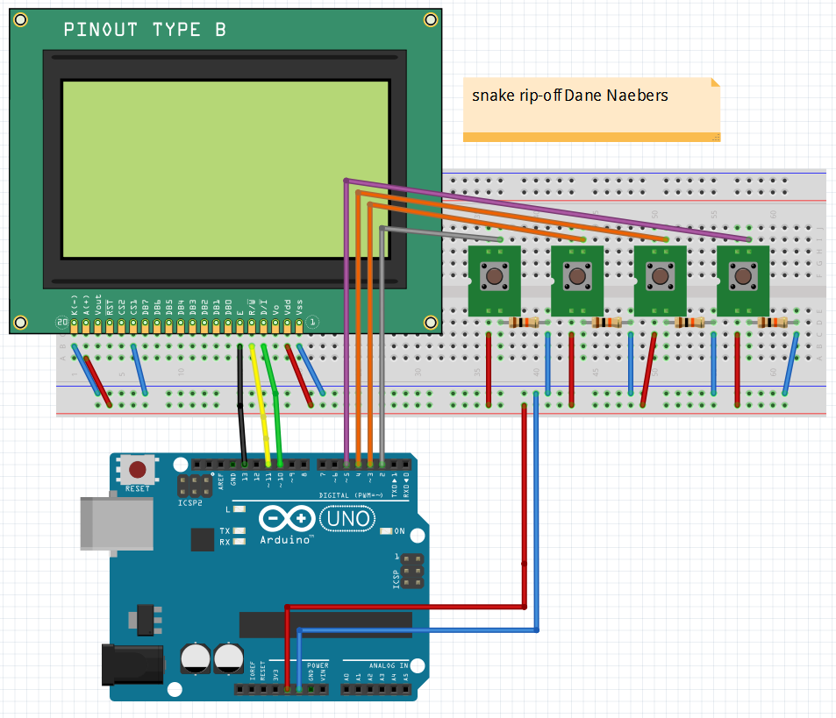

## Hardware

De volgende hardware is minimaal nodig om dit project te realiseren:

* 128 x 64 pixel LCD display module blauw backlight
* Weerstanden (10k ohm x4)
* Breadbord jumper wires/draden
* Push button 6x6x5 (x4 ongv)
* Full size breadboard
* Arduino uno

Deze hardware heb ik zeker nodig om dit project te kunnen realiseren. Het kan zijn dat dit lijstje langer wordt naarmate ik tegen problemen oploop/ ontdek.